INSTITUTO SUPERIOR de EDUCACIÓN FÍSICA de SAN JUAN



FUNDAMENTOS BIOLÓGICOS

MATERIAL DE ESTUDIO

2020

INTRODUCCIÓN A LA FISIOLOGÍA
La fisiología humana es el estudio de cómo funciona el cuerpo humano, con énfasis en los mecanismos específicos de causa y efecto. El conocimiento de estos mecanismos se ha obtenido experimentalmente por medio de aplicaciones del método científico.
Introducción: El cuerpo humano
El cuerpo humano es una maquina biológica de enorme complejidad, estudiarlo implica identificar los elementos que lo componen y como están formados, organizados y estructurados, cuáles son sus propiedades y particularidades y fundamentalmente como se relacionan entre sí. Estudiar el cuerpo humano implica identificar sus partes, reconocer su ubicación y comprender las funciones de sus componentes.
Estudiar al cuerpo humano es comprender que es una estructura biológica compleja conformadas por estructuras más pequeñas que se unen entre sí para dar forma en distintos niveles, generando la conformación biológica actual que caracteriza a los seres humanos y los diferencia del resto de los seres vivos.
El cuerpo humano debe relacionarse de manera equilibrada con el ecosistema, para generar ese equilibrio recurre a procesos químicos y físicos de diferentes grados de complejidad, esta capacidad biológica de adaptación hace referencia a procesos de modificación de la estructura y función biológica para relacionarse de una manera más eficaz con el medio y también conservar su salud.
Particularmente el movimiento es una función del cuerpo humano que permite interactuar con el medio, relacionarse, comunicarse.
Para poder estudiar el cuerpo humano, sus estructuras, funciones, relaciones de regulación interna y fundamentalmente la motricidad nos remitiremos a las ciencias específicas que se dedican a ello.

Mecanismos de control
El cuerpo humano, mediante sus procesos fisiológicos posee varios mecanismos para controlar las condiciones del medio interno y del estado del cuerpo. Estos mecanismos se encargan de mantener la temperatura corporal, la tensión arterial, el pH sanguíneo, la concentración de iones y oxígeno adecuados, entre otros importantes factores, que, de estar alterados, pondrían en peligro el mantenimiento de la homeostasis y las funciones normales del cuerpo humano.
Uno de estos mecanismos de control, es la retroalimentación negativa. Esto significa que cuando, por ejemplo, el producto de una glándula alcanza cierto nivel en la sangre, éste mismo producto es el que detiene los mecanismos de producción de la glándula. Cuando el nivel del producto desciende, la producción continúa. Un ejemplo típico de retroalimentación negativa es el de la producción de hormonas tiroideas (T3 y T4), en la glándula tiroides. La producción de estas hormonas en la tiroides está estimulada por otra hormona, llamada TSH (hormona estimulante de la tiroides, por sus siglas en inglés) y producida a nivel de la hipófisis. Cuando los niveles de T3 y T4 alcanzan cierto nivel en sangre, inhiben la producción de TSH en la hipófisis. Cuando los niveles descienden, la TSH vuelve a producirse. Mediante este mecanismo, la concentración de las hormonas tiroideas en sangre se mantiene dentro de ciertos límites.
El estudio de la fisiología humana, divide el organismo en sistemas, para facilitar el estudio. Esta división en sistemas es totalmente arbitraria, porque en realidad los sistemas funcionan en conjunto, de manera interconectada e integral.
Las ramas de las ciencias biológicas, la anatomía y la fisiología, proveen las bases de conocimientos necesarios para comprender las estructuras y funciones del cuerpo humano. Anatomía (ana-, de aná, a través, y -tomía, de tomée, corte) es la ciencia que estudia las estructuras corporales y las relaciones entre ellas. En un principio se estudió a partir de la disección (dis-, de dis, separado, y
-sección, de sectio, corte), el acto de cortar las estructuras del cuerpo para estudiar sus relaciones. En la actualidad, hay una gran variedad de técnicas de imágenes como las radiografías o tomografías que contribuyen al avance del conocimiento anatómico. Mientras que la anatomía se ocupa de las estructuras del cuerpo, la fisiología (fisio-, de physis, naturaleza, y -logía, de logos, estudio) es la ciencia que estudia las funciones corporales, es decir, cómo funcionan las distintas partes del cuerpo. El describe varias ramas de la anatomía y la fisiología.
Los procesos fisiológicos que se producen en el cuerpo humano, son procesos físicos y químicos. La química es la rama de la biología que estudia la estructura y las interacciones de la materia, que es todo aquello que ocupa un lugar en el espacio. El cuerpo humano se estructura y funciona con elementos químicos que se estructuran en diferentes niveles como veremos a continuación. La química nos permitirá estudiar y comprender fenómenos como la generación de energía, la reproducción y el crecimiento del cuerpo. La física es una ciencia que estudia las propiedades de la materia, la energía y los fenómenos de transformación de la materia y su evolución, a partir de ella podemos explicar fenómenos como el movimiento, la generación de energía y la producción de calor en el cuerpo humano. Tanto la física como la química permitir explicar fenómenos de la estructura y función de la materia que conforma el cuerpo humano.
Dado que estructura y función son dos conceptos estrechamente relacionados, aprenderás sobre el cuerpo humano estudiando química, física, anatomía y fisiología en forma conjunta. La estructura de una parte del cuerpo conformada por determinadas estructuras químicas permite cumplir determinadas funciones por procesos físicos.
Niveles de organización biológica
Para comprender el cuerpo humano y su funcionamiento, debemos comprender cuales son los materiales que lo componen y como están organizados, cuando observamos un organismo humano, no tomamos dimensión que está estructurado por millones de células, y a su vez las células esta formados por numerosos componentes químicos.
Podemos comparar los niveles de organización de un lenguaje de letras, palabras, oraciones, párrafos, y así sucesivamente, con los niveles de organización del cuerpo humano. El estudio y exploración del cuerpo humano puede hacerse desde los elementos atómicos y moléculas que lo conforman hasta la persona como un todo.
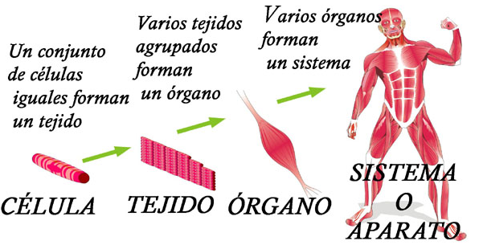
Para poder explicar los niveles de organización biológica utilizaremos le estructura de organización del lenguaje escrito para hacer una comparación.

Nivel químico, que puede compararse a las letras del alfabeto, comprende los átomos, las menores unidades de materia que participan en las reacciones químicas, y las moléculas, formadas por dos o más átomos unidos. Algunos átomos, tales como carbono (C), hidrógeno (H), oxígeno (0), nitrógeno (N), fósforo (P), calcio (Ca) y azufre (S), sodio (Na), potasio (K) son esenciales para el mantenimiento de la vida. Dos moléculas familiares que se encuentran en el cuerpo humano son el ácido desoxirribonucleico (ADN), el material genético que se hereda de una generación a otra, y la glucosa, conocida vulgarmente como el azúcar de la sangre.
De los compuestos Inorgánicos el más significativo es el agua (H2O); también encontramos moléculas más grandes, los
compuestos Orgánicos como los carbohidratos, los lípidos y las proteinas. Estas sustancias forman parte de las estructuras celulares del organismo, se fusionan o unen químicamente para formar estructuras más complejas. Otros elementos químicos de este nivel son las enzimas, moléculas del sistema digestivo que degradas los alimentos que ingerimos, y adenocintrifosfato (ATP), es una molécula compleja que sintetizan (fabrican) las células para producir y obtener energía. Todos estos átomos y moléculas forman la materia que conforma el cuerpo humano.

En el nivel celular las moléculas se combinan entre sí para formar células, las unidades estructurales básicas de funcionamiento del organismo. Al igual que las palabras son los elementos más pequeños del lenguaje que tienen sentido, las células son las unidades vivientes más pequeñas del cuerpo humano. Las palabras tienen cada una su significado, y operan con una función en el lenguaje que le son específicas, las palabras pueden ser verbos, artículos sustantivos, adjetivos. De la misma manera el cuerpo humano se conforma con miles de millones de células, cada una de ellas es especifica de un órgano o tejido, entonces encontramos osteocitos (hueso), miocitos (musculo), neuronas (sistema nervioso), leucocitos (glóbulos rojos sanguíneos), todas células de diferentes tejidos. En este mismo texto trataremos con mayor profundidad la conformación anatómica de la célula y las correspondientes funciones.

El siguiente nivel estructural de organización es el nivel tisular. Los tejidos son grupos de células y material circundante que trabajan en conjunto para cumplir una determinada función, en forma similar a la manera en que se unen las palabras para formar oraciones. Existen tan solo cuatro tipos básicos de tejidos en el organismo: el epitelial, el conectivo, el muscular y el nervioso. En la figura 1 se muestra el tejido muscular liso, formado por células musculares lisas firmemente unidas entre sí.

En el nivel de órganos se unen entre sí los distintos tipos de tejidos. En forma similar a la relación entre las oraciones y los párrafos, los órganos son estructuras compuestas por dos o más tipos distintos de tejidos; poseen funciones específicas y generalmente tienen una forma característica. Ejemplos de órganos son la piel, los huesos, el estómago, el corazón, el hígado, los pulmones y el cerebro. La figura 1 muestra los diversos tejidos que forman el estómago. La cubierta externa que rodea al estómago es una serosa, una capa de tejido epitelial y conectivo que reduce la fricción que se produce cuando el estómago se mueve y roza con los otros órganos. Debajo se encuentran las capas de tejido muscular liso, que se contraen para batir y mezclar la comida y empujarla al siguiente órgano digestivo, el intestino delgado. La capa más interna del estómago está formada por tejido epitelial que produce sustancias químicas y líquidos que contribuyen a la digestión.

El siguiente nivel de organización del cuerpo es el nivel de aparatos y sistemas. Un aparato o sistema (o un capítulo en nuestra analogía) está formado por órganos relacionados entre sí (párrafos) con una función en común. Un ejemplo es el aparato digestivo, que degrada y absorbe los alimentos. Los órganos que lo constituyen son las glándulas salivales, la faringe (garganta), el esófago, el estómago, el intestino delgado, el intestino grueso, el hígado, la vesícula y el páncreas. Algunas veces un mismo órgano forma parte de más de un aparato o sistema. El páncreas, por ejemplo, forma parte tanto del aparato digestivo como del sistema endocrino, encargado de producir hormonas.

El nivel de organismo es el más alto de los niveles de organización. Un organismo, cualquier ser vivo, es equivalente a un libro en nuestra analogía. Todas las partes del cuerpo humano funcionando en conjunto constituyen un organismo, su funcionamiento y capacidad de equilibra ese y responder para adaptarse al medio depende de una fina coordinación entre sus sistemas y el medio externo, estos sistemas trabajan en forma conectada o relacionada con el resto de los sistemas cada uno de ellos
permitirá una función particular, pero en su conjunto nos permiten la vida. Se la atribuye la respiración a una función de los pulmones sin embargo es solo una parte del proceso, pues el oxígeno (O2) entra en los pulmones gracias al trabajo de los músculos respiratorios de la caja torácica, luego pasa desde los alveolos pulmonares hacia los capilares sanguíneos, se requiere del trabajo del corazón para vehiculizar la sangre y los glóbulos rojos que transportan el oxígeno. Una vez en los tejidos deben pasar a las células musculares por ejemplo para que ellas puedan utilizarlo y producir los trabajos celulares, como producir energía para el movimiento. Podemos ver en ese ejemplo que para poder utilizar el oxígeno que es indispensable para la vida es necesaria la función de muchos sistemas de manera coordinada, si uno de ellos falla se dificultaría la respiración.

Organización biológica | Organización del lenguaje escrito
Químico | letras
Células | palabras
Tejidos | Oraciones
organos | Parrafos
Sistemas y aparatos | Capítulos
organismo | Libro

Tabla 1: analogía de la organización biológica
Procesos Vitales
Existen ciertos procesos biológicos que sirven para diferenciar cuerpos vivos de los inanimados. A continuación, se describen los seis procesos vitales, los más importantes del cuerpo humano, denominados: Procesos vitales básícos. Como el METABOLISMO
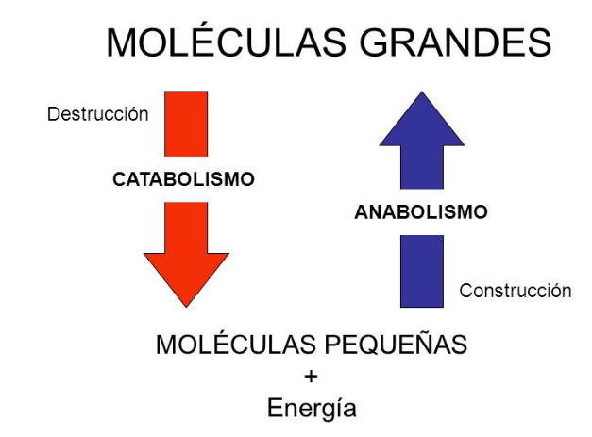
El metabolismo corporal es un acto de balance de energía entre reacciones de síntesis (anabolismo) y de degradación (catabolismo). Existen dos procesos metabólicos muy relacionados entre sí pero que siguen dos caminos totalmente diferentes, estos procesos dinámicos y coordinados son el anabolismo y el catabolismo.
ANABOLISMO
Los procesos anabólicos son, básicamente, procesos de construcción, crecimiento o de síntesis, en los que se obtienen moléculas grandes partiendo de otras moléculas más pequeñas.

Mediante los procesos anabólicos se obtienen moléculas que forman nuevas células. Durante estos procesos de construcción se consume gran cantidad de energía, por ejemplo, a través de las reacciones de construcción de proteínas, a partir de aminoácidos. El anabolismo es el proceso metabólico responsable de la formación de los componentes celulares, de los tejidos musculares y, por tanto, del crecimiento.

Tras realizar un entrenamiento de desarrollo muscular, conseguir un buen anabolismo se traduce en un buen entrenamiento si le sigue un buen descanso (aportando una adecuada alimentación). Significará que habrás elevado el pico de testosterona antes de que se haya iniciado el catabolismo. En musculación, el anabolismo es el proceso metabólico más importante para el crecimiento muscular, las hormonas anabólicas que regulan estos procesos anabólicos son la testosterona, la insulina y la hormona de crecimiento (Human Growth, HGH).

CATABOLISMO
A través de los procesos catabólicos, de destrucción o de degradación, tu metabolismo degrada las moléculas grandes (procedentes de los alimentos o de las reservas del organismo) transformándolas en moléculas más pequeñas. Además, también se encarga del almacenamiento de la energía química desprendida en forma de moléculas de Adenosín Trifosfato (ATP), mediante la destrucción de las moléculas grandes que contienen una gran cantidad de energía.

Durante estos procesos de degradación se produce energía, que se utiliza cuando tu organismo lo necesita, y lo hace de tres maneras: utilizándola para que tus células musculares puedan contraerse, utilizándola en los procesos anabólicos y utilizándola para mantener la temperatura corporal. La hormona catabólica que regula el proceso del catabolismo es la adrenocorticotropina (ACTH), que ocasiona la secreción de las hormonas cortisol y glucocorticoides.

Homeostasis
La homeostasis (homeo-, de hómoios, igual y stasis, detención) es la condición de equilibrio dinámico y continuo (balance) en el medio interno gracias a la continua interrelación de los múltiples procesos de regulación corporal. La homeostasis es un proceso dinámico. El estado de equilibrio del cuerpo puede modificarse dentro de estrechos márgenes compatibles con la vida, con el fin de adaptarse a los cambios del medio que lo rodea. Por ejemplo, la glucemia (concentración de glucosa en sangre) se encuentra normalmente entre los 70 y 110 mg cada 100 mL de sangre, cuando estos niveles se modifican tanto hacia arriba o abajo, el organismo pone en juego de manera coordinada mecanismos que tiendan a volver estos valores a la normalidad. Todas las estructuras del organismo, desde el nivel celular hasta el de órganos, contribuyen de alguna manera para mantener el medio interno dentro de los límites normales.

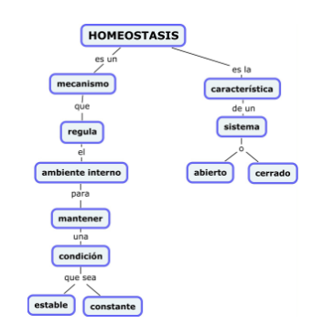

Control de la homeostasis
La homeostasis del cuerpo se ve continuamente alterada. Algunas de las alteraciones provienen del medio externo (fuera del cuerpo) en forma de agresiones físicas, como el calor intenso de un verano en una región tropical, la actividad física es un factor de notable alteración a la homeostasis, por ejemplo, la falta de oxígeno suficiente para una carrera de 3 kilómetros. Otras alteraciones se originan en el medio ambiente interno (dentro del cuerpo); por ejemplo, la disminución de la glucemia por ausencia del desayuno. Los desequilibrios homeostáticos pueden deberse también a situaciones de estrés psicológico en nuestro medio ambiente social, las exigencias del trabajo y de la escuela, por ejemplo. En la mayoría de los casos, la ruptura de la homeostasis es leve y temporaria, y las respuestas de las células es restaurar con rapidez el equilibrio en el medio interno. En otros casos, la ruptura de la homeostasis puede ser grave y prolongada, como ocurre en los envenenamientos, la exposición a temperaturas extremas o las infecciones graves.

Afortunadamente, el cuerpo posee muchos sistemas de regulación que pueden restaurar el equilibrio del medio interno. Por lo general, el sistema nervioso y el sistema endocrino en conjunto o en forma independiente toman las medidas correctivas necesarias. El sistema nervioso regula la homeostasis enviando señales conocidas como impulsos nerviosos (potenciales de acción) a los
órganos que pueden contrarrestar las desviaciones del estado de equilibrio. El sistema endocrino
posee numerosas glándulas que secretan moléculas mensajeras, denominadas hormonas, dentro
de la sangre. En general los impulsos nerviosos provocan cambios veloces y las hormonas actúan de manera más lenta. Sin embargo, ambos tipos de regulación actúan con un mismo objetivo, a menudo a través de sistemas de retroalimentación negativa.

La homeostasis se mantiene de manera continua gracias a la existencia de sistemas o mecanismos de retroalimentación. Un sistema de retroalimentación es un conjunto de eventos que funcionan de manera cíclica que permiten controlar el funcionamiento corporal, controla las variables fisiológicas, evalúa y corrige de manera continua y cíclica.

Retroalimentación en fisiología
En el ámbito de la fisiología, en Medicina, la retroalimentación es un concepto que se refiere al mecanismo de control de muchos procesos fisiológicos del organismo. Como tal, existen dos tipos: la retroalimentación positiva y la negativa.
- Retroalimentación negativa: es aquella que produce un efecto contrario al estímulo inicial. Esto quiere decir que, si algún factor dentro del organismo se vuelve excesivo o insuficiente, la retroalimentación negativa actuará para devolver al organismo a sus niveles normales. Como tal, es un sistema de regulación y control de las funciones orgánicas.
- Retroalimentación positiva: es aquella que, a partir de un estímulo inicial, responde potenciando o amplificando la reacción del organismo. Esto puede ocurrir como consecuencia de una deficiencia o exceso de algún factor en el organismo. De allí que la retroalimentación positiva necesite de la negativa para su regulación.
En este sentido, si ocurre que, por ejemplo, una glándula del sistema endocrino produce determinada hormona en cantidades excesivas, necesitará de la retroalimentación positiva para disminuir la producción hormonal y, posteriormente, de la retroalimentación negativa para regular la producción de hormonas en el organismo.
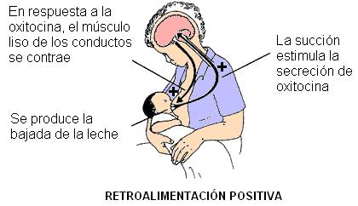

Nivel Celular

La célula se define como la unidad viva básica, funcional y estructural del organismo. El organismo humano es muy complejo porque está formado por millones de células de diferentes funciones en órganos y tejidos. En la figura 2 puede observarse los componentes fundamentales de la misma, algunas células carecen de los elementos aquí observados o poseen adaptaciones de alguno de ellos para dar respuestas específicas según el tejido al que pertenezca. La célula puede dividirse en tres partes fundamentales: membrana plasmática, citoplasma y núcleo.
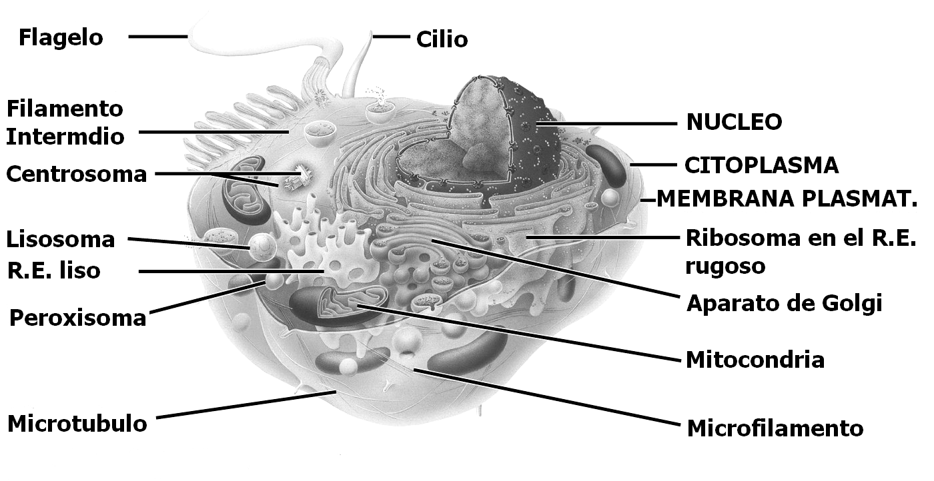
Componentes fundamentales de una célula humana.

1.Membrana Plasmática

La membrana plasmática constituye la superficie externa de la célula y limita el medio interno o interior celular del medio externo o exterior celular. Esta estructura está especializada en regular el flujo de materiales y sustancias desde el interior al exterior celular y viceversa de manera tal de poder mantener un ambiente celular apropiado y equilibrado para las funciones celulares normales.
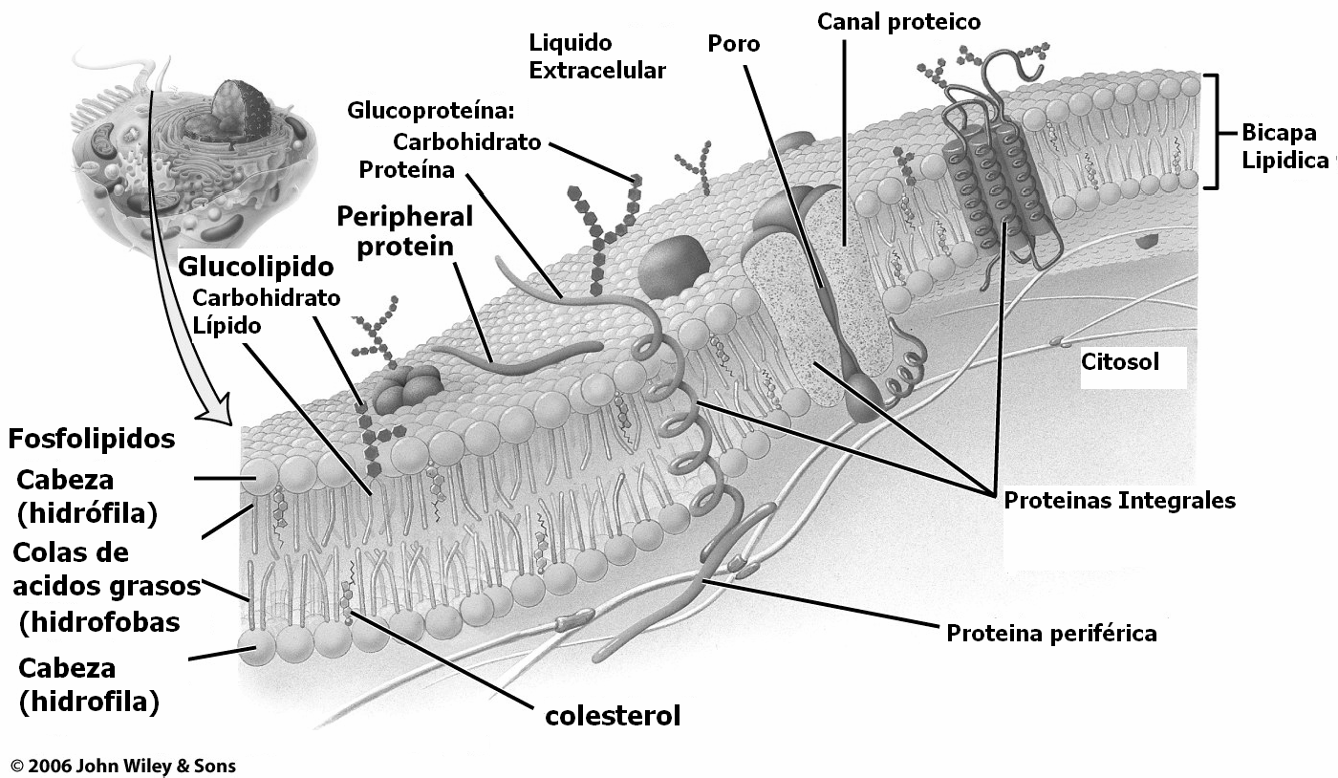
Estructura básica y componentes de la membrana plasmática de una célula humana.
La membrana plasmática es una barrera flexible pero resistente, compuesta
fundamentalmente por una doble capa fosfolipídica (lípidos que contienen fósforo) y proteínas. La mayoría de las proteínas se encuentran unidad a carbohidratos formando glucoproteínas. Existen otro tipo de moléculas en la membrana celular, pero en menor cuantía como el colesterol, derivado de los lípidos y los glucolípidos. El formato de bicapa fosfolípidica yuxtapuesta le permite movilidad. Las proteínas de la membrana pueden ser de dos clases: integrales y periféricas. Las primeras estas dentro de las capas fosfolipídicas de la membrana y las periféricas están unidas de manera laxa en el borde interior o exterior de la membrana.
La membrana plasmática permite que algunas sustancias ingresen y egresen de la célula, pero impide el pasaje de otros elementos, esta propiedad en la función esencial de la membrana y se denomina permeabilidad selectiva. La porción lipídica de la membrana es permeable al agua y a moléculas liposolubles como los ácidos grasos, las vitaminas A, D, E, y K, los esteroides, el oxígeno y el dióxido de carbono. Pero no es permeable a los iones (sodio, potasio, cloro) y a las moléculas más grandes de glucosa y aminoácidos. Las sustancias como estas que son hidrosolubles atraviesan la membrana con la ayuda de proteínas integrales, las cuales normalmente producen canales iónicos para que estas sustancias puedan salir y entrar en la célula.
Los mecanismos por los cuales las sustancias atraviesan la membrana celular son diversos, depende de la naturaleza química de las sustancias, el tamaño y la concentración de las mismas, y es un soluto (glucosa por ej.) o solvente (agua). En este texto simplemente vamos a clasificar y mencionar los mecanismos de transporte a través de membrana plasmática, pues explicarlos es desarrollar complejas funciones químicas y físicas, sin embargo, seguramente en le escolaridad media has podido observar o estudiar estos mecanismos, también es posible relacionar estos mecanismos con ejemplos de la vida cotidiana.
Dijimos que el organismo vivo está en permanente movimiento, y las sustancias de diferente naturaleza entran y salen de las células para que estas puedan producir sus funciones celulares y garantizar la vida. Por ejemplo, las moléculas de glucosa deben atravesar la membrana de las células musculares para que con ella pueda el organismo producir energía y así el músculo podrá contraerse y moverse. Los procesos que producen energía son de combustión y por lo tanto generan dióxido de carbono, este debe salir de la célula muscular atravesando su membrana hacia el torrente sanguíneo, entrar en una célula como el glóbulo rojo para ser transportado hacia los pulmones, luego pasar la membrana alveolar y así poder salir hacia el aire atmosférico. Podemos observar que las membranas celulares están permanentemente dejando entrar y salir sustancias para poder mantener la homeostasis del organismo.
Los mecanismos de transporte a través de la membrana plasmática se clasifican en pasivos y activos. Los procesos pasivos son la difusión simple, difusión facilitada, la ósmosis. Estos se caracterizan porque el pasaje se produce sin gasto de energía y en general se realiza desde una zona de mayor concentración de sustancias hacia una de menor concentración de esa misma estancia. Los procesos activos son el transporte activo, la endocitosis y pinocitosis. Se caracterizan por requerir de energía molecular para realizar el pasaje y se realizan en contra del gradiente de concentración, desde donde hay menos concentración hacia donde hay más concentración.

2.- Retículo endoplasmático rugoso (RER): conjunto de tubos y sacos comunicados unos con otros y con la membrana nuclear. Presentan ribosomas adosados. Su función es completar la síntesis de proteínas
.
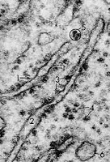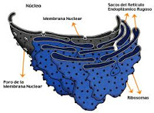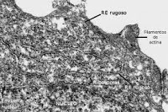
3.- Retículo endoplasmático liso (REL): conjunto de tubos comunicados entre sí y con la membrana plasmática y el RER. Está encargado de sintetizar lípidos, controlar el metabolismo del calcio y eliminar sustancias tóxicas.
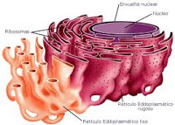
4.- Mitocondria: orgánulo con doble membrana, la externa lisa y la interna replegada formando crestas mitocondriales, el espacio interior se denomina matriz y en él encontramos ribosomas y ADN mitocondrial. Es el orgánulo encargado de realizar la respiración celular para obtener energía en forma de ATP.
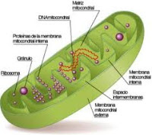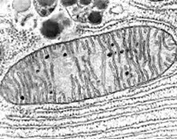
5.- Lisosomas: son orgánulos típicos de las células animales, en algunos casos pueden presentarse en las vegetales para eliminar estructuras dañadas. Su función es digerir sustancias.
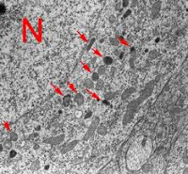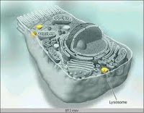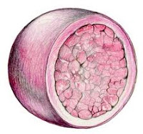
6.- Citoplasma: es el medio interno de la célula, rodeado por la membrana plasmática, está formado fundamentalmente por agua y en él se encuentran todos los orgánulos. En él se realizan numerosas reacciones químicas.
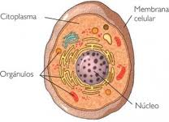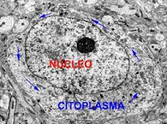
7.- Citoesqueleto: se trata de un conjunto de filamentos proteicos dispersos por todo el citoplasma. Es el encargado de controlar la forma de la célula, el movimiento celular (contráctil) y el transporte intracelular.
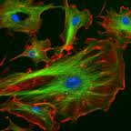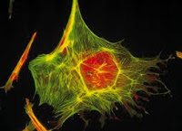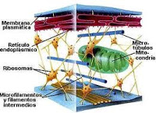
8.- Aparato de Golgi: conjunto de sacos apilados (dictiosoma) rodeado por infinidad de vesículas. Termina la síntesis de sustancias, se le considera el centro de empaquetamiento.
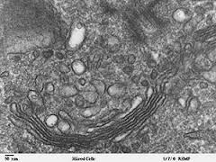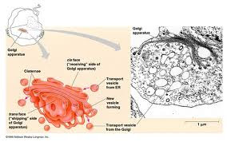
9.-Vesículas: son orgánulos esféricos de pequeño tamaño que rodean al aparato de Golgi. Son las encargadas de transportar las sustancias.
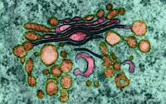
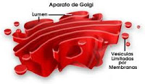
10.- Vacuola: orgánulos más o menos esféricos, su tamaño depende de la función de la célula, pudiendo adquirir en algunos casos un gran tamaño (adipocitos). Son orgánulos dedicados a la reserva de sustancias, también sirven para controlar la cantidad de agua en el citoplasma.
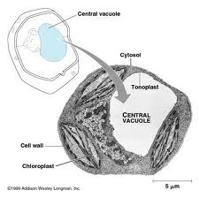
11.- Ribosomas: son orgánulos no membranosos formados por dos subunidades, una mayor y otra menor, que pueden estar sueltos por el citoplasma o unidos al RER. En ellos se sintetizan las proteínas.
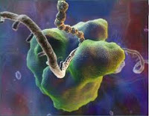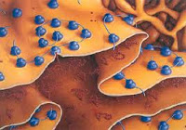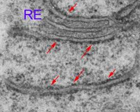
12.- Centrosoma: se trata de un orgánulo no membranoso, formado por dos centriolos dispuestos perpendicularmente. es exclusivo de la célula animal y su función es organizar los microtúbulos de la célula, es decir, controla el citoesqueleto, la formación del huso mitótico en la división celular y el transporte intracelular de las vesículas.
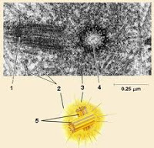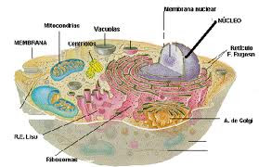

13.- Membrana nuclear: se trata de una doble membrana atravesada por infinidad de poros. se encarga de regular la entrada y salida de sustancias entre el núcleo y el citoplasma.
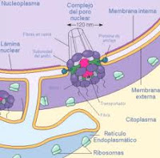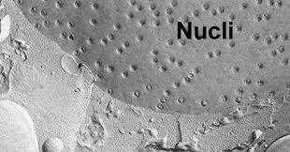

14.- Nucleolo: orgánulo denso y esférico en el interior del núcleo. Se encarga de fabricar ribosomas.
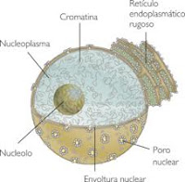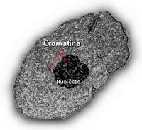

15.- Cromatina: se trata de fibras de ADN descondensado unido a proteínas. Es el aspecto que presenta el ADN de una célula eucariota en interfase. Su función es almacenar y transmitir la información genética.
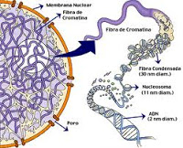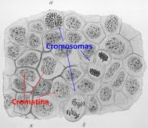

SISTEMAS DEL ORGANISMO
El sistema nervioso es el encargado de controlar todas las funciones del organismo. Recibe señales del medio ambiente y también desde receptores ubicados dentro de los órganos, procesa la información recibida, la interpreta, elabora y ejecuta las respuestas, voluntarias e involuntarias.
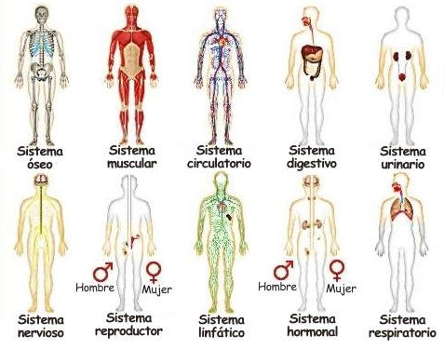
- El sistema circulatorio, formado por el corazón, las venas y las arterias, se encarga de llevar oxígeno y nutrientes a todos los tejidos, entre otras funciones.
- El sistema muscular y esquelético, son los que permiten los movimientos voluntarios, dan forma al cuerpo y protegen los órganos internos.
- El sistema digestivo, está encargado de procesar los alimentos digeridos, asimilar los nutrientes y eliminar los desechos.
- El sistema renal, se encarga de eliminar los metabolitos de desecho de la sangre a través de la excreción de orina, entre otras importantes funciones.
- El sistema respiratorio, aporta el oxígeno necesario para el funcionamiento del metabolismo.
- El sistema reproductor, encargado de producir los gametos y, en la mujer, de albergar al feto hasta su nacimiento, para asegurar la continuidad de la especie.
- El sistema inmune, se encarga de eliminar las bacterias, virus y otras sustancias extrañas que podrían representar una amenaza para la integridad del cuerpo.

1- ¿Qué es el sistema nervioso?
Es el sistema más complejo y sofisticado del cuerpo. Tiene la importante misión de regular y coordinar las funciones y actividades del cuerpo. El Sistema Nervioso (SN) es, junto con el Sistema Endocrino, el rector y coordinador de todas las actividades conscientes e inconscientes del organismo.
Nuestro organismo puede captar información tanto del medio externo como del interior del cuerpo. Esta información es procesada por el sistema nervioso y se utiliza para elaborar las órdenes que gobiernan su funcionamiento.

La neurona
La neurona es la unidad anatómica y fisiológica del sistema nervioso. Las neuronas son células con forma estrellada y en las que se distingue:
- El cuerpo neuronal, soma o pericarion.
- Ramificaciones de dos tipos:
  - El axón, es la única prolongación larga. Tiene una pequeña ramificación en el extremo final, lugar donde se encuentran unas pequeñas vesículas, los botones sinápticos con los neurotransmisores que soltarán para transmitir el impulso nervioso a las dendritas de la siguiente neurona. El axón puede estar rodeado por la vaina de mielina, cubierta formada por las células de Schwann que cubren el axón dejando unos pequeños espacios sin cubrir entre vaina y vaina, llamados nódulos de Ranvier.
  - Las dendritas, prolongaciones cortas, muy numerosas y ramificadas

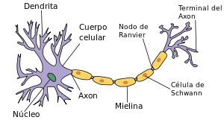

Una neurona aislada no es “inteligente”
Para que su información sea relevante las neuronas deben conectarse entre sí formando circuitos que conforman el sistema nervioso.
Se calcula que un cerebro adulto tiene unos 100.000 millones de neuronas, cada una procesa su propia información que luego envía a otras de las que también recibe noticias.
Cada neurona puede conectarse hasta con otras 50.000. ¿Has hecho la multiplicación? Lo sé, impresiona…

Las neuronas se comunican a través de la sinapsis
La sinapsis. Las neuronas no forman redes continuas, sino que existe un pequeño espacio entre ellas (sinapsis) que debe atravesar el impulso nervioso para pasar de una neurona a otra. ... La neurona anterior (componente presináptico), cuyo axón libera neurotransmisores a la neurona siguiente. Espacio o hendidura sináptica.
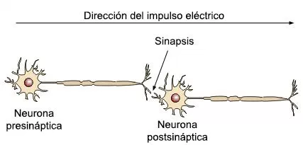

1.1- Funciones

El sistema nervioso tiene tres funciones básicas: la sensitiva, la integradora y la motora.

- Sensorial: Percibe los cambios (estímulos) internos y externos con los receptores u órganos receptivos. Los cambios incluyen una amplia gama de factores físicos como la luz, presión o concentración de sustancias químicas disueltas.
- Integradora: Analiza la información sensorial y toma las decisiones apropiadas. Se activa o modifica por la información que está almacenada y se recupera de la memoria.
- Motora: Provoca respuestas de músculos o glándulas. El sistema nervioso puede estimular músculos y glándulas para que actúen o inhibirlos.

1.2- Organización del sistema nervioso
Está formado por dos divisiones principales:
- Sistema nervioso central (SNC), Está formado por el encéfalo y la médula espinal. Recibe la información y la procesa para controlar las funciones corporales.
- Sistema nervioso periférico (SNP), Está integrado por el conjunto de nervios que sale del encéfalo (nervios craneales) y de la médula (nervios raquídeos).
A modo de cables, los nervios conectan el sistema nervioso central con el resto de los órganos de nuestro cuerpo.
Su función es transmitir la información al sistema nervioso central y conducir sus órdenes a los órganos encargados de ejecutarlas.
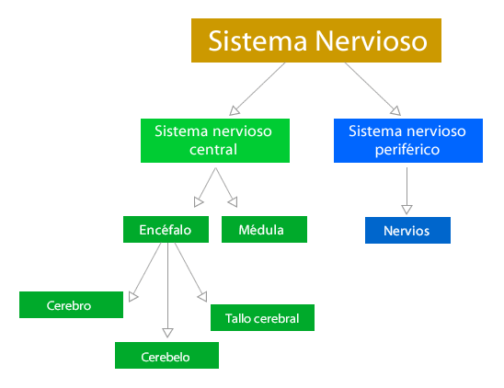
2- El sistema nervioso central
El sistema nervioso central está integrado por el encéfalo y la médula espinal. Además, está protegido por un conjunto de membranas, llamadas meninges y el líquido cefalorraquídeo.

2.1- El encéfalo
Es una masa nerviosa que se conoce como el centro de control del cuerpo. Dentro de él existen más de 100 mil neuronas, que se organizan y examinan la información entrante y guían al cuerpo en una infinita variedad de acciones.
Su trabajo requiere de mucha energía, lo que explica que use una quinta parte de todo el oxígeno inspirado, aunque sólo represente el 2% del peso total del cuerpo.

El encéfalo está protegido por tres membranas, o meninges.
La interior es la piamadre, que está pegada a la superficie del encéfalo.

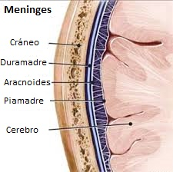

Fuera de ella está la aracnoides, separado por un espacio subaracnoideo parecido a una red. Finalmente, la membrana exterior, llamada duramadre, es la capa más fibrosa y resistente de las meninges, pues su función es formar tabiques en el cráneo que ayudan a mantener en su posición las distintas partes del encéfalo. En la columna vertebral, la duramadre forma el espacio epidural, que contiene grasa que protege la médula espinal de lesiones.
Hay un líquido, el cefalorraquídeo, es producido en su mayoría por una especialización de la piamadre llamada plexos coroideos, que cubre las cavidades encefálicas llamadas ventrículos, desde los cuales fluye hasta el canal vertebral. En él flota el sistema nervioso central y sirve como amortiguador ante eventuales golpes. Su composición es semejante a la del plasma y a la del líquido extracelular del sistema nervioso, y además es el encargado de transportar nutrientes y desechos a lo largo del sistema nervioso central y mantener la presión constante entre cerebro y médula espinal.
Las estructuras óseas, como el cráneo y la columna vertebral, protegen el encéfalo y la médula espinal de lesiones.
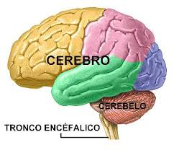
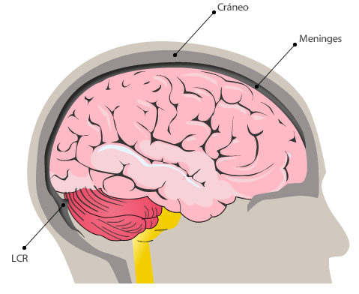

El encéfalo consta de tres partes:

- Cerebro
- Cerebelo
- Tallo cerebral o tronco encefálico

a) Cerebro

El cerebro es la principal estructura del encéfalo, tanto por su tamaño como por la complejidad de sus funciones. Lo integran el diencéfalo o cerebro medio y los hemisferios cerebrales izquierdo y derecho.

Se encuentra ubicado dentro del cráneo y constituye la masa principal del encéfalo.
Su superficie presenta numerosos repliegues, llamados circunvoluciones y ranuras llamadas surcos. Las ranuras profundas se llaman cisuras y una de esas atraviesa el centro del cerebro, dividiéndolo en los hemisferios derecho e izquierdo. Otros surcos y cisuras delimitan las cinco áreas funcionales o lóbulos (parietal, occipital, frontal, temporal e insular) en cada lado del cerebro.
En el centro del cerebro se encuentra el diencéfalo, está formado por el tálamo, el hipotálamo y el epitálamo.
- El tálamo, recibe casi todos los impulsos sensitivos y motores provenientes de otras estructuras del sistema nervioso central, y los distribuye a zonas específicas de la corteza cerebral.

- Está rodeada por un grupo de estructuras conocidas como sistema límbico, que interviene en el comportamiento de supervivencia y en las emociones.

- El hipotálamo, se encuentra por debajo de del tálamo. su función es regular los procesos fisiológicos, como las necesidades de alimento, bebida y sexo, controlando también el sistema endocrino, constituido por una serie de glándulas que segregan hormonas y que están distribuidas por distintas partes del organismo.

- El epitálamo pertenece al sistema límbico, y tiene relación con los instintos y las emociones y contiene a la glándula pineal, que regula los estados de sueño y vigilia.

Los hemisferios cerebrales por otro lado, están formados por la sustancia gris y la sustancia blanca.

Sustancia gris:
La parte externa, o corteza cerebral, está formada por la sustancia gris. Está hecha de grupos de neuronas, que corresponden a núcleos nerviosos, en los que se genera y procesa la información relacionad con el control muscular, las percepciones sensoriales (visión y audición), la memoria, las emociones y el lenguaje.

Es decir, la corteza cerebral recibe la información procedente de los órganos de los sentidos y elabora las órdenes de respuesta. Asimismo, almacena y procesa la información.

Sustancia blanca:
En la zona interna se encuentra la sustancia blanca. está compuesta por axones cubiertos de mielina o fibras nerviosas, que se extienden desde los cuerpos neuronales. Se encarga de transmitir la información sensorial del resto del cuerpo a la corteza cerebral y de la regulación de las funciones autónomas (involuntarias), como son la temperatura y la frecuencia cardíaca.

Finalmente, inmersa en la sustancia blanca de los hemisferios, hay tres agrupaciones que son, los núcleos de la base, la amígdala y el hipocampo, que se relacionan con funciones motoras, la memoria y las emociones.
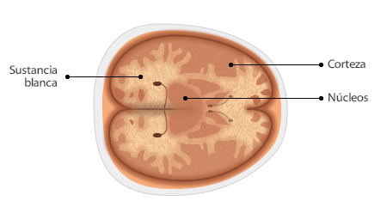

A pesar de tener aspectos semejantes, los hemisferios se diferencian en su especialización funcional. Del hemisferio izquierdo dependen los movimientos y sensaciones del lado derecho del cuerpo, la habilidad numérica, el razonamiento lógico y el lenguaje escrito y hablado, y del hemisferio derecho dependen los movimientos y las sensaciones del lado izquierdo del cuerpo, la percepción tridimensional, el sentido artístico y la imaginación.
Además, en la corteza de cada hemisferio es posible identificar cuatro lóbulos. En ellos, se encuentran las áreas sensitivas, que reciben impulsos sensoriales; las áreas motoras, que controlan los movimientos voluntarios; y las áreas de asociación, que intervienen en procesos de memoria, razonamiento, lenguaje y emociones.
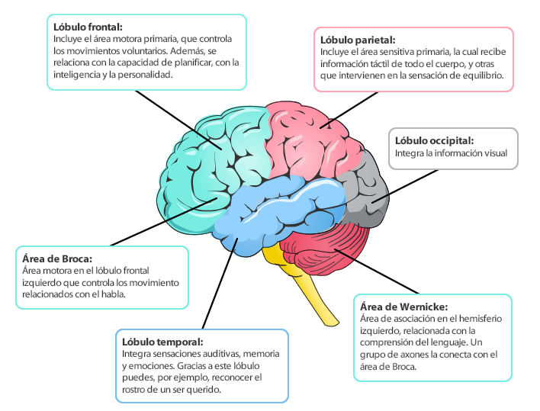



Sistema límbico: Es una unidad funcional que se encuentra en el cerebro y está constituido por un conjunto de estructuras cuya función está relacionada con las respuestas emocionales, el aprendizaje, la atención y la memoria. Está formada por partes del tálamo, hipotálamo, hipocampo (memorial), amígdala (alimentación, rabia), mesencéfalo, corteza cingulada, entre otros.

b) Cerebelo

Es otra parte del encéfalo que se encuentra detrás del cerebro, por debajo de los hemisferios cerebrales y pesa cerca de 120 gramos.
Tiene forma ovoide, ligeramente aplanado y con una hendidura central. Coordina los movimientos de los músculos al caminar, ayuda a mantener el equilibrio, entre otras actividades motoras.
Consta de tres partes:

- La vermis
- Dos hemisferios o lóbulos laterales

El cerebelo cumple tres funciones:
- Controla la ejecución de movimientos finos y coordinados, como correr, caminar, escribir, enhebrar una aguja, trazar líneas, así como los movimientos de la boca que permiten hablar.
- Mantiene la tonicidad muscular y la postura corporal.
- Procesa la información proviene del oído interno relacionada con el equilibrio del cuerpo.
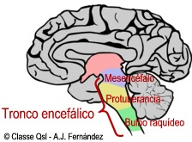

c) Tronco encefálico o tallo cerebral
Se ubica sobre la médula espinal y está compuesto por el bulbo raquídeo, la protuberancia anular o puente y el mesencéfalo. Desde él emergen diez de los doce pares de nervios craneales, a través de los cuales recibe información sensorial del gusto, oído y equilibrio, además de la que proviene de las articulaciones y la piel de la cabeza. Algunos nervios craneales también transmiten información motora a los músculos del cuello y de la cabeza. También se encuentra la sustancia blanca que conduce información sensorial y motora hacia y desde los centros superiores del encéfalo.
El bulbo raquídeo interviene en el control de la presión sanguínea, a través de la regulación de la frecuencia y fuera del latido cardíaco y del diámetro de los vasos sanguíneos, interviniendo también en el control de la frecuencia del ritmo respiratorio. Controla, además, la deglución, el vómito, el estornudo, la tos y el hipo.

La protuberancia anular o puente contiene los núcleos que controlan los movimientos respiratorios, y recibe información sensorial del gusto e información táctil de la cara y el cuello, pues, envía información motora que controla la expresión sensitiva. A través de la sustancia blanca que contiene, conduce información sensitiva y motora desde y hacia los centros superiores del encéfalo.

Finalmente, el mesencéfalo o cerebro medio controla los movimientos de los globos oculares, así como también la contracción de la pupila, pues, presenta núcleos que participan en funciones sensoriales de la visión y la audición, ya que contiene centros reguladores de reflejos de los ojos, la cabeza y el cuello.

2.2- La médula espinal
Recorre el canal raquídeo de las vértebras, desde la base del cráneo hasta la primera vértebra lumbar, un poco más arriba de la cintura. Tiene una función de centro elaborador de reflejos y conductor de impulsos nerviosos desde y hacia el encéfalo.

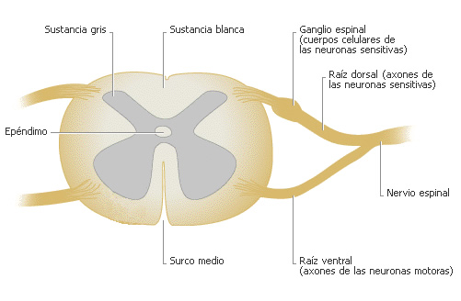
La médula espinal tiene distintas partes que la constituyen entre ellas se encuentran:
1. Las raíces ventrales o anteriores, que corresponden a vías eferentes que contienen axones motores del sistema nervioso somático y del sistema nervioso autónomo.
2. Las raíces dorsales o posteriores, que corresponden a vías aferentes que contienen axones sensitivos procedentes de la piel, los músculos y las vísceras.
3. La sustancia gris en donde es posible identificar dos astas dorsales, que contienen los núcleos sensitivos, y dos astas ventrales, que contienen núcleos mores.
4. La sustancia blanca que tiene muchos axones que se reúnen formando cordones dorsales, laterales y ventrales, en donde muchos ascienden con información sensitiva hasta el encéfalo, y otros descienden con información motora.
5. Los ganglios espinales o raquídeos que contienen somas de neuronas pseudounipolares, por las cuales se transmite información sensitiva hacia el sistema nervioso central.
6. Los nervios espinales o raquídeos, que son 31 pares de nervios formados por la unión de las raíces dorsales y ventrales, por lo que contienen axones sensitivos y motores.

3- Sistema nervioso periférico
Está formado por ganglios o grupos de somas neuronales y por nervios, ubicados fuera del sistema nervioso central, pero conectados a este. Su función es transmitir información sensitiva hacia el sistema nervioso central e información motora, desde este hacia los músculos y las glándulas.
El sistema nervioso periférico, se divide en sistema nervioso somático y sistema nervioso autónomo.
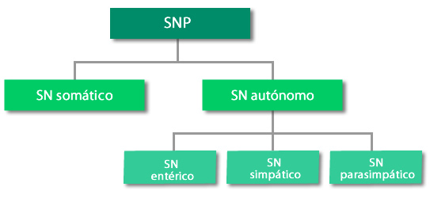

3.1- El sistema nervioso somático
Está formado por los nervios craneales y espinales, que conducen impulsos nerviosos desde el sistema nervioso central hasta la musculatura estriada, provocando los movimientos voluntarios, y a su vez transmite información sensitiva desde el resto del cuerpo al sistema nervioso central.
3.2- El sistema nervioso autónomo
Es independiente del control de la corteza cerebral, regulándose a sí mismo, siendo responsable del movimiento de las vísceras y de la musculatura lisa, así como también de la actividad de las glándulas exocrinas. Lo controla el hipotálamo, pues, éste entrega información proveniente de otros elementos del sistema nervioso central, principalmente del tronco encefálico. De su actividad depende la manifestación física de las emociones y la mantención de la homeostasis frente a variaciones ambientales y del medio interno.
El sistema nervioso autónomo se divide en sistema nervioso entérico, sistema nervioso simpático y sistema nervioso parasimpático.
a) El sistema nervioso entérico: es una red neuronal que controla la actividad de la musculatura del tubo digestivo en la digestión de los alimentos, y, además, es responsable de las emociones que se sienten en el estómago, pues, está conectado con el sistema límbico, como, por ejemplo, “las mariposas en el estómago”.
b) El sistema nervioso simpático: está relacionado con actividades que requieren energía, pues, actúa frente a situaciones de alerta o estrés, como las que se dan frente a una pelea o a una huida, preparando al cuerpo para combatir o correr.
c) El sistema nervioso parasimpático: está relacionado con acciones que conservar la energía, ya que, se conecta a los mismos órganos que el sistema nervioso simpático, pero sus acciones son opuestas, es decir, vuelve al organismo a la condición de reposo y menor consumo de energía.

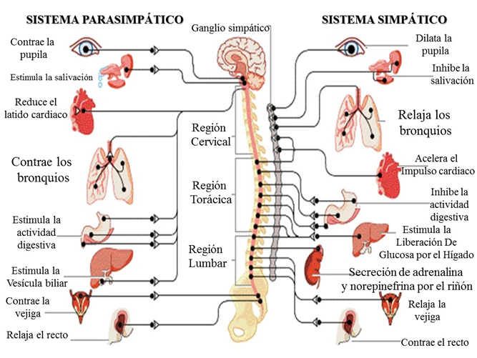

Sistema Cardiovascular

El cuerpo humano es recorrido interiormente, desde la punta de los pies hasta la cabeza, por un líquido rojizo y espeso llamado sangre. La sangre hace este recorrido a través de un sistema de verdaderas “cañerías”, de distinto grosor, que se comunican por todo el cuerpo. La fuerza que necesita la sangre para circular se la entrega un motor que está ubicado casi en el centro del pecho: el corazón, que es una bomba que funciona sin parar un solo segundo.
Estos elementos, junto a otros que apoyan la labor sanguínea, conforman el Sistema o Aparato circulatorio. El sistema o aparato circulatorio es el encargado de transportar, llevándolas en la sangre, las sustancias nutritivas y el oxígeno por todo el cuerpo, para que, finalmente, estas sustancias lleguen a las células. También tiene la misión de transportar ciertas sustancias de desecho desde las células hasta los
pulmones o riñones, para luego ser eliminadas del cuerpo. El sistema o aparato circulatorio está
formado, entonces, por la sangre, el corazón y los vasos sanguíneos.
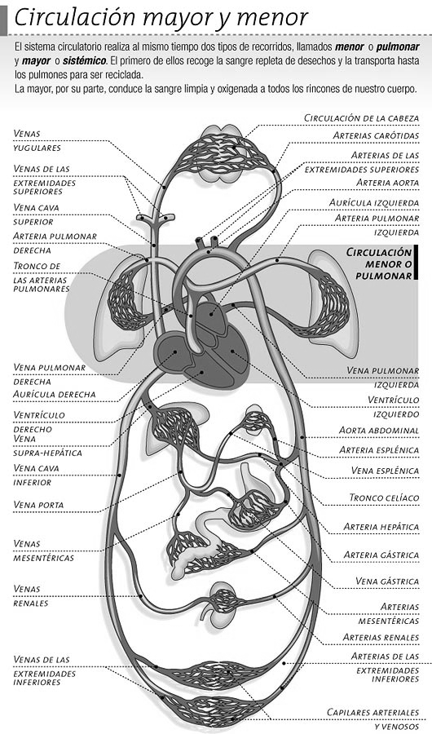

La sangre

La sangre es un tejido formado por líquidos y sólidos. La parte líquida, llamada plasma, contiene agua, sales y proteínas. Más de la mitad del cuerpo es plasma. La parte sólida de la sangre contiene glóbulos rojos, glóbulos blancos y plaquetas. El líquido, amarillento y transparente, se llama plasma, y las partículas sólidas que flotan en él son los llamados eritrocitos. Esta parte sólida es roja y está formada por glóbulos rojos, glóbulos blancos y plaquetas Glóbulos rojos: Son células que le dan el color rojo a la sangre y, a la vez, llevan el oxígeno desde los pulmones a todas las células del cuerpo, y el anhídrido carbónico desde las células hacia los pulmones. Glóbulos blancos: Son células que pueden alterar su forma para desplazarse fuera del torrente sanguíneo y capturar los microbios. Plaquetas: Son partes de células que intervienen en la coagulación de la sangre. La cantidad de sangre en el cuerpo debe mantenerse constante para que ésta realice su tarea con eficacia

Intercambio de oxígeno: Todas las células y tejidos del cuerpo necesitan recibir constantemente oxígeno para mantenerse vivos. Ese oxígeno lo extrae la sangre desde los pulmones (donde se acumula cuando inspiramos) y los glóbulos rojos lo distribuyen por todo el cuerpo. Al mismo tiempo, dejan el oxígeno y sacan de los tejidos los productos de desecho llamado anhídrido carbónico (o dióxido de carbono) para llevarlo a los pulmones y desde allí botarlo al exterior cuando expiramos.

El corazón

Es un órgano o bomba muscular hueca, del tamaño de un puño. Se aloja en el centro del tórax. Su única función es bombear la sangre hacia todo el cuerpo. Interiormente, el corazón está dividido en cuatro cavidades: las superiores se llaman aurículas, y las inferiores, ventrículos. La aurícula y el ventrículo derechos están separados de la aurícula y ventrículo izquierdos por una membrana llamada tabique. Las aurículas se comunican con sus respectivos ventrículos por medio de las válvulas.

Vasos sanguíneos

Son las arterias, venas y capilares; es decir, los conductos por donde circula la sangre. Arterias: Son vasos de paredes gruesas. Nacen de los ventrículos y llevan sangre desde el corazón al resto del cuerpo. Del ventrículo izquierdo nace la arteria aorta, que se ramifica en dos coronarias, y del derecho nace la pulmonar. Venas: Son vasos de paredes delgadas. Nacen en las aurículas y llevan sangre del cuerpo hacia el corazón. Capilares: Son vasos muy finos y de paredes muy delgadas, que unen venas con arterias. Su única función es la de favorecer el intercambio gaseoso

Trabajo del corazón y recorrido de la sangre
El corazón está trabajando desde que comienza la vida en el vientre materno, y lo sigue haciendo por mucho tiempo más, hasta el último día. Para que bombee sangre hacia todo el cuerpo, el corazón debe contraerse y relajarse rítmicamente. Los movimientos de contracción se llaman movimientos sistólicos, y los de relajación, movimientos diastólicos. La sangre sale del corazón a través de las arterias y se dirige hacia los pulmones. Allí recoge el oxígeno y regresa al corazón a través de las venas. El corazón la bombea hacia el resto del cuerpo, para llegar otra vez hasta él cargada de anhídrido carbónico y, así, ir nuevamente a los pulmones y volver a comenzar el ciclo.

Sistema respiratorio

En el hombre, como en muchos otros animales, la inspiración o inhalación y la espiración o exhalación del aire hacia y desde los pulmones, habitualmente ocurre a través de la nariz donde son atrapadas las partículas extrañas y polvo. El aire entra a los pulmones a través de la tráquea y avanza desde allí hasta una red de túbulos cada vez más pequeños, los bronquios y bronquiolos, que terminan en pequeños sacos aéreos, los alvéolos. El intercambio gaseoso tiene lugar realmente a través de las paredes alveolares. El aire entra y sale de los pulmones como resultado de cambios en la presión pulmonar que, a su vez, resultan de cambios en el tamaño de la cavidad torácica. En el siguiente esquema, en a) el aire entra a través de la nariz o de la boca y pasa a la faringe, entra en la laringe y sigue hacia abajo por la tráquea, bronquios y bronquiolos hasta los alvéolos b) de los pulmones. Los alvéolos, de los que hay aproximadamente 300 millones en un par de pulmones, son los sitios de intercambio gaseoso. c) El oxígeno y el dióxido de carbono difunden a través de la pared de los alvéolos y de los capilares sanguíneos.
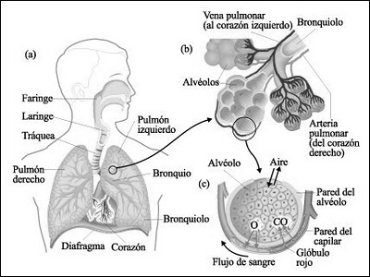
Esquema general del sistema respiratorio en el cuerpo humano

Desde las cavidades nasales, el aire pasa a la faringe y desde allí a la laringe que contiene las cuerdas vocales y está situada en la parte superior y anterior del cuello. El aire que pasa a través de las cuerdas vocales al espirar las hace vibrar y esto causa los sonidos del habla. Desde la laringe, el aire inspirado pasa a través de la tráquea, un tubo membranoso largo también revestido de células epiteliales ciliadas. La tráquea desemboca en los bronquios, que se subdividen en pasajes aéreos cada vez más pequeños llamados bronquiolos. Los bronquios y los bronquiolos están rodeados por capas delgadas de músculo liso. La contracción y relajación de este músculo, que se halla bajo control del sistema nervioso autónomo ajustan el flujo de aire según las demandas metabólicas. Los cilios de la tráquea, bronquios y bronquiolos baten continuamente, empujando el moco y las partículas extrañas embebidas en él hacia la faringe, desde donde generalmente son tragados.

El intercambio real de gases ocurre por difusión (como consecuencia de diferentes presiones parciales de oxígeno y dióxido de carbono) en pequeños sacos aéreos, los alvéolos, rodeados por capilares. El endotelio de los capilares y las células epiteliales planas de los alvéolos constituyen la barrera de difusión entre el aire de un alvéolo y la sangre de sus capilares. El intercambio de los gases
por difusión se lleva a cabo debido a diferentes presiones parciales de oxígeno y de dióxido de
carbono en el alvéolo y el capilar alveolar.

Los pulmones están cubiertos por una membrana delgada conocida como pleura, que también reviste la cavidad torácica. La pleura secreta una pequeña cantidad de fluido que lubrica las superficies, de modo que éstas resbalan unas sobre otras cuando los pulmones se expanden y se contraen. Mecanismo de la respiración. Los cambios en el volumen de la cavidad torácica son los responsables de la variación en la presión de los pulmones. Inhalamos contrayendo el diafragma en forma de cúpula, que aplana y alarga la cavidad torácica, y contrayendo los músculos intercostales, que empujan la caja torácica hacia arriba y hacia afuera. Estos movimientos agrandan la cavidad torácica; dentro de ella disminuye la presión y el aire entra a los pulmones. El aire es forzado a salir de los pulmones cuando los músculos se relajan y el sistema vuelva a su equilibrio, reduciéndose el volumen de la cavidad torácica. El sentido del flujo aéreo en las vías respiratorias depende de la diferencia de presión entre el alvéolo y la atmósfera. Cuando la presión alveolar es mayor que la presión atmosférica, el aire sale y se produce la espiración. Cuando la presión alveolar es menor que la atmosférica, el aire fluye hacia adentro y ocurre la inspiración. Este proceso cíclico, que es la base de la ventilación, se halla bajo control del sistema nervioso autónomo.

Transporte e intercambio de gases

El oxígeno es relativamente insoluble en el plasma sanguíneo. En animales que no dependen de su sangre para transportar oxígeno a cada célula, ya que poseen un sistema respiratorio traqueolar, esta baja solubilidad tiene pocas consecuencias. En otros animales, sería una limitación grave si no fuese por la presencia de proteínas especiales transportadoras de oxígeno -los pigmentos respiratorios-, que elevan la capacidad de transporte de oxígeno de la sangre.

En los vertebrados, y en muchos invertebrados el pigmento respiratorio es la hemoglobina, que está empaquetada dentro de los glóbulos rojos. En los moluscos y los artrópodos, la hemocianina, que contiene cobre en lugar de hierro, es el pigmento respiratorio más común. Se conocen otros pigmentos respiratorios; todos son una combinación de una unidad que contiene un ion metálico y una proteína. La hemoglobina tiene cuatro subunidades, cada una de las cuales puede combinarse con una molécula de oxígeno. La adición de cada molécula de oxígeno incrementa la afinidad de la molécula por la siguiente molécula de oxígeno. Recíprocamente, la pérdida de cada molécula de oxígeno facilita la pérdida de la molécula siguiente.

La mioglobina es un pigmento respiratorio que se encuentra en el músculo esquelético. Estructuralmente, se asemeja a una sola subunidad de la molécula de hemoglobina. La afinidad de la mioglobina por el oxígeno es mayor que la de la hemoglobina, y por eso toma oxígeno de la hemoglobina. Sin embargo, durante un ejercicio intenso, cuando las células musculares utilizan el oxígeno rápidamente y la presión parcial de oxígeno en las células del músculo cae a cero, la mioglobina libera su oxígeno. De esta forma, la mioglobina suministra una reserva adicional de oxígeno a los músculos activos.

SISTEMA DIGESTIVO

El aparato digestivo es un largo tubo, con importantes glándulas empotradas, que transforma las complejas moléculas de los alimentos en sustancias simples y fácilmente utilizables por el organismo. Estos compuestos nutritivos simples son absorbidos por las vellosidades intestinales, que tapizan el intestino delgado. Así pues, pasan a la sangre y nutren todas y cada una de las células del organismo. Desde la boca hasta el ano, el tubo digestivo mide unos once metros de longitud. En la boca ya empieza
propiamente la digestión. Los dientes trituran los alimentos y las secreciones de las glándulas
salivales los humedecen e inician su descomposición química. Luego, el bolo alimenticio cruza la faringe, sigue por el esófago y llega al estómago, una bolsa muscular de litro y medio de capacidad, cuya mucosa secreta el potente jugo gástrico, en el estómago, el alimento es agitado hasta convertirse en una papilla llamada quimo. A la salida del estómago, el tubo digestivo se prolonga con el intestino delgado, de unos siete metros de largo, aunque muy replegado sobre sí mismo. En su primera porción o duodeno recibe secreciones de las glándulas intestinales, la bilis y los jugos del páncreas. Todas estas secreciones contienen una gran cantidad de enzimas que degradan los alimentos y los transforma en sustancias solubles simples. El tubo digestivo continúa por el intestino grueso, de algo más de metro y medio de longitud. Su porción final es el recto, que termina en el ano, por donde se evacuan al exterior los restos indigeribles de los alimentos.

El tubo digestivo está formado por: boca, esófago, estómago, intestino delgado que se divide en duodeno, yeyuno, íleon.

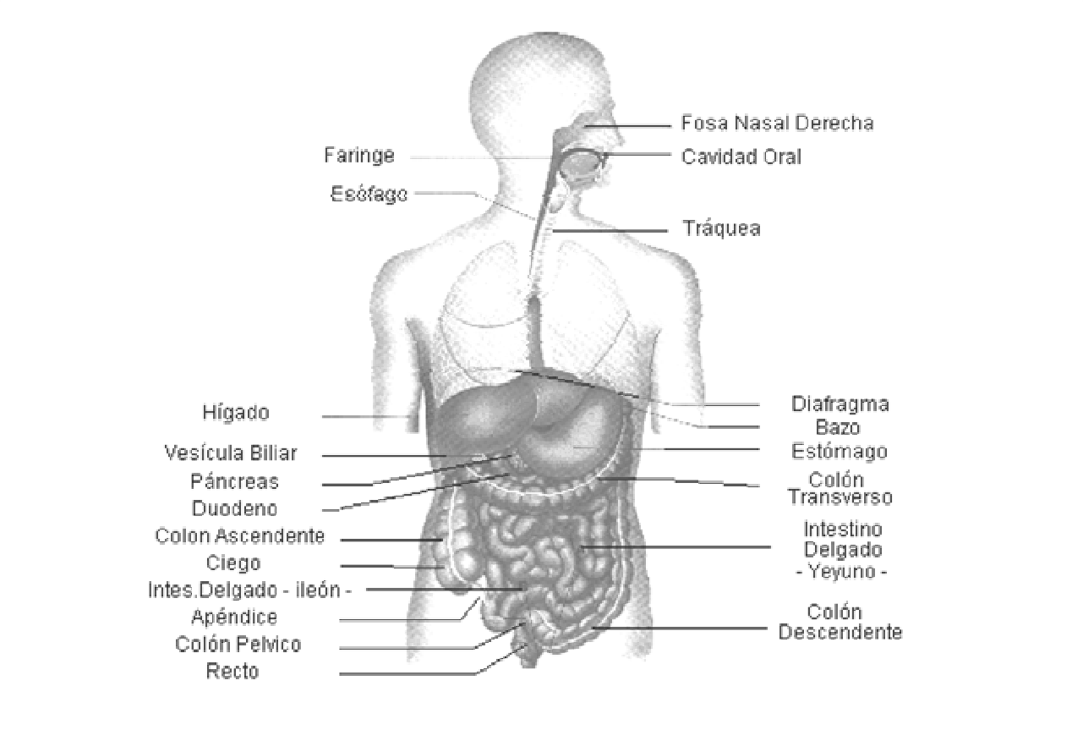
El intestino grueso que se compone de: ciego y apéndice, colon y recto. El hígado (con su vesícula Biliar) y el páncreas forman parte del aparato digestivo, aunque no del tubo digestivo.

Fisiología del Tubo Digestivo

El tubo digestivo se encarga de la digestión de los alimentos ingeridos, para que puedan ser utilizados por el organismo. El proceso de digestión comienza en la boca, donde los alimentos son cubiertos por la saliva, triturados y divididos por la acción de la masticación y una vez formado el bolo, deglutidos. El estómago no es un órgano indispensable para la vida, pues, aunque su extirpación en hombres y animales causa ciertos desordenes digestivos, no afecta fundamentalmente la salud.

En el hombre, la función esencial del estómago es reducir los alimentos a una masa semifluida de consistencia uniforme denominada quimo, que pasa luego al duodeno. El estómago también actúa como reservorio transitorio de alimentos y por la acidez de sus secreciones, tiene una cierta acción antibacteriana. El quimo pasa el píloro a intervalos y penetra al duodeno donde es transformado por las secreciones del páncreas, intestino delgado e hígado; continuándose su digestión y absorción. El quimo sigue progresando a través del intestino delgado hasta llegar al intestino grueso. La válvula ileocecal obstaculiza el vaciamiento demasiado rápido del intestino delgado e impide el reflujo del contenido del intestino grueso al intestino delgado. La principal función del intestino grueso es la formación, transporte y evacuación de las heces. Una función muy importante es la absorción de agua. En el ciego y el colon ascendentes las materias fecales son casi liquidas y es allí donde se absorbe la mayor cantidad de agua y algunas sustancias disueltas, pero aun en regiones más dístales (recto y colon sigmoideo) se absorben líquidos. Las heces permanecen en el colon hasta el momento de la defecación.

Sistema Endocrino

El sistema endocrino está formado por todos aquellos órganos que se encargan de producir y secretar sustancias, denominadas hormonas, hacia al torrente sanguíneo; con la finalidad de actuar como mensajeros, de forma que se regulen las actividades de diferentes partes del organismo.
Su sistema endocrino incluye ocho glándulas principales distribuidas por todo el cuerpo. Estas glándulas producen hormonas. Las hormonas son mensajeros químicos. Viajan a través del torrente sanguíneo hacia los tejidos y órganos. Las hormonas trabajan lentamente y afectan los procesos corporales desde la cabeza hasta los pies. Entre esos procesos se encuentran:

- Crecimiento y desarrollo
- Metabolismo: digestión, eliminación, respiración, circulación sanguínea y mantenimiento de la temperatura corporal
- Reproducción
- Hacer aparecer las características sexuales secundarias.
- Estado de ánimo.

Los órganos principales del sistema endocrino son: el hipotálamo, la hipófisis, la glándula tiroides, las paratiroides, los islotes del páncreas, las glándulas suprarrenales, las gónadas (testículos y ovarios) y la placenta que actúa durante el embarazo como una glándula de este grupo además de cumplir con sus funciones específicas.
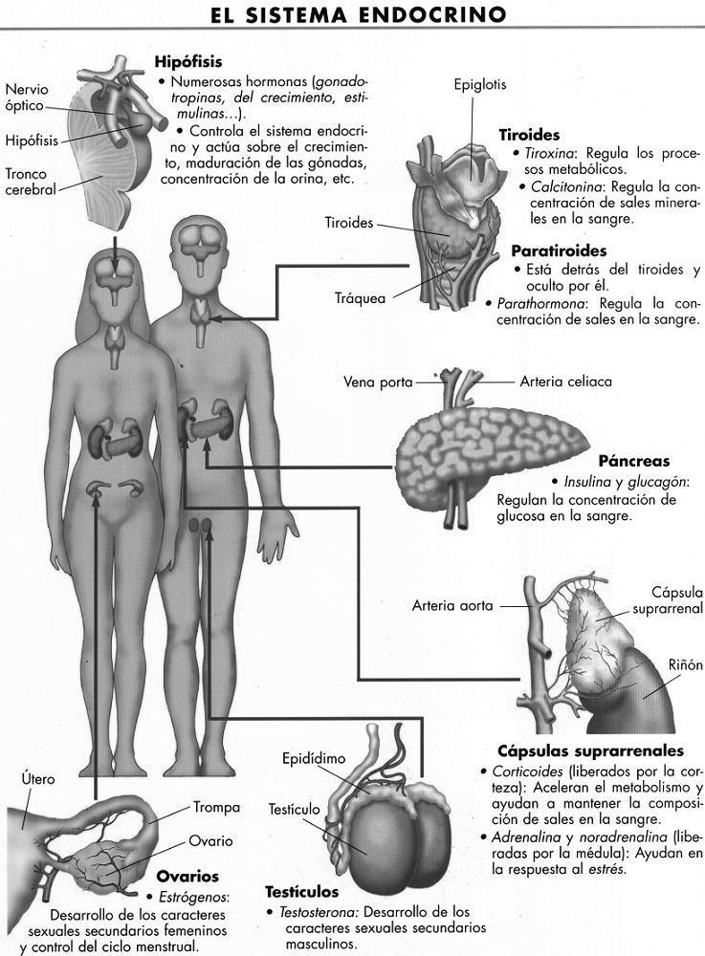
Cursillo de Ingreso 2011

Bibliografía
- Tortora, G., Derrickson, B. Introducción al Cuerpo Humano. Fundamentos de Anatomía y Fisiología. Editorial Medica panamericana.

